Riddles about animals
Загадки о животных

Составитель – Сенатская Галина Михайловна
(учитель английского языка КОГВ(С)ОКУ В(С)ОШ при ФКУ ИК-17 УФСИН России
по Кировской области г. Омутнинска)

1.
I live in the woods.
I'm very big and furry.
I have a big nose, a little tail and four legs.
I like to eat fish and berries.
I am a...
(bear)

 | Я живу в лесу.  Я очень крупный и пушистый.  У меня большой нос, маленький хвост и четыре лапы.  Мне нравится есть рыбу и ягоды.  Я - ... медведь.

2.
I have wings but I'm not a bird
I am small and colorful.
I live in gardens and fields and forests.
I used to be a caterpillar.
I am a...
(butterfly)

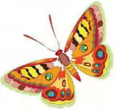 | У меня есть крылья, но я не птица  Я маленькая и красочная.  Я живу в садах и полях и лесах.  Я раньше была гусеницей.  Я...бабочка.

3.
I'm a soft and furry pet.
I have four legs and a long tail.
I have sharp teeth and claws.
I like to chase mice.
I am a...
(сat)

 | Я мягкий и пушистый ребёнок  У меня есть четыре лапы и длинный хвост.  У меня острые зубы и когти.  Мне нравится ловить мышей.  Я... котёнок.

4.
I live in a house called a coop.
I have two legs, two wings and a tail.
I eat worms and bugs and grain.
I lay eggs.
I am a...
(сhicken)

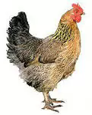 | Я живу в доме, названном курятником.  У меня есть две лапы,  два крыла и хвост.  Я ем червей и жуков и мелкий корм.  Я откладываю яйца.  Я...курица.
5.
I live in lakes and rivers.
I eat fish and birds.
I have four legs and a long tail.
I have lots of pretty teeth.
I am a...
(сrocodile)

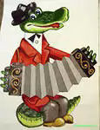 | Я живу в озерах и реках.  Я ем рыбу и птиц.  У меня есть четыре лапы и  длинный хвост.  У меня есть много симпатичных зубов.  Я... крокодил.

6.
I have four legs and a tail.
I have no teeth.
I can swim and dive underwater.
I carry my house around with me.
I am a...
(turtle)

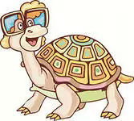 | У меня есть четыре ноги и хвост.  У меня нет зубов.  Я могу плавать и  погружаться под воду.  Я переношу свой дом на себе.  Я... черепаха.

7.
I'm very, very big.
I like to eat peanuts and hay.
I have four legs and two big ears.
My long nose is called a trunk.
I am an...
(еlephant)

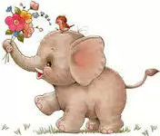 | Я очень, очень крупный.  Мне нравится есть арахис и сено.  У меня есть четыре ноги и  два больших уха.  Мой длинный нос  вызывают хоботом.  Я... слон.

8.
I live in the ocean.
I swim on my side.
I love to hide in the sand.
My eyes are both on the same side of my head.
I am a...
(flounder)

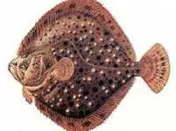 | Я живу в океане.  Я плаваю на своей стороне.  Я люблю скрываться в песке.  Мои глаза находятся оба на одной стороне моей головы.  Я... камбала.

9.
My skin is green and slippery.
I have four legs and webbed feet.
I eat bugs and little fish.
I can swim under water and hop on land.
I am a...
(frog)

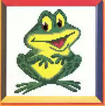 | Моя кожа зеленая и скользкая.  У меня есть четыре ноги и перепончатые лапы.  Я ем жуков и мелкую рыбу.  Я могу плавать под водой и  выходить на сушу.  Я... лягушка.

10.
I live in a bowl.
I can swim.
I have a tail.
I also have fins and big eyes.
I am a...
(goldfish)

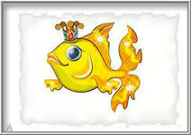 | Я живу в аквариуме.  Я могу плавать.  У меня есть хвост.  У меня также есть плавники и большие глаза.  Я... золотая рыбка.

11.
I have four legs and a long tail.
I eat oats and hay.
I love to run fast.
I let people ride on my back.
I am a...
(horse)

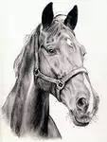 | У меня есть четыре ноги и  длинный хвост.  Я ем овес и сено.  Я люблю быстро бегать.  Я позволяю людям ехать  на моей спине.  Я... лошадь.

12.
I live in the ocean.
I like to eat crabs.
I can change colors.
My eight legs are called tentacles.
I am an...
(octopus)

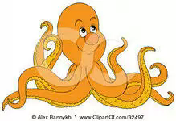 | Я живу в океане.  Мне нравится есть крабов.  Я могу изменить цвета.  Мои восемь ног  вызывают щупальцами.  Я... осьминог.
13.
I have a tail.
I can fly.
I'm covered in colorful feathers.
I can whistle and I can talk.
I am a...
(parrot)

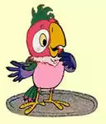 | У меня есть хвост.  Я могу летать.  Я покрыт разноцветными перьями.  Я могу свистеть, и я могу говорить.  Я... попугай.

14.
I have a little tail.
My nose is called a snout.
I live on a farm.
I can say, "Oink-oink"
I am a...
(pig)

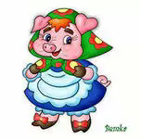 | У меня есть маленький хвост.  Мой нос вызывают мордой.  Я живу на ферме.  Я могу сказать, Хрю-хрю  Я... поросёнок.

15.
I am small and shy.
I have eight legs.
I eat bugs.
I catch them in my web.
I am a...
(spider)

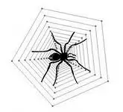 | Я маленький и застенчивый.  У меня есть восемь лап.  Я ем жуков.  Я ловлю их в свои сети.  Я... паук.

Источник информации:

http://vsemzagadki.narod.ru/zagadki/zagadki_na_angliyskom_yzike.html

Источники иллюстраций:

1. Медведь | http://www.coollady.ru/index.
2. Бабочка | http://snegiri.caduk.ru/p7aa1
3. Котенок | http://www.liveinternet.ru/use
4. Курица | http://ultra-test.ucoz.org/
5. Крокодил | http://bestmebli.ru/nakleiki
6. Черепаха | http://www.liveinternet.ru/use
7. Слон | http://forum.meta.ua/topic/p/4
8. Камбала | http://ikrim.net/novosti/sevas
9. Лягушка | http://www.hankrum.info/goblen…
10. Золотая рыбка | http://forum.logan.ru/viewtopi…
11. Лошадь | http://otdokhni.ucoz.ru/forum/…
12. Осьминог | http://www.clipartof.com/portf
13. Попугай | http://malchishki-i-devchonki.
14. Поросенок | http://love-romashka.taba.ru/1
15. Паук | http://portrait-photo.ru/hbcjd

